Hanno®-Folienband DUO Easy+ 180

HANNO

Eigenschaften

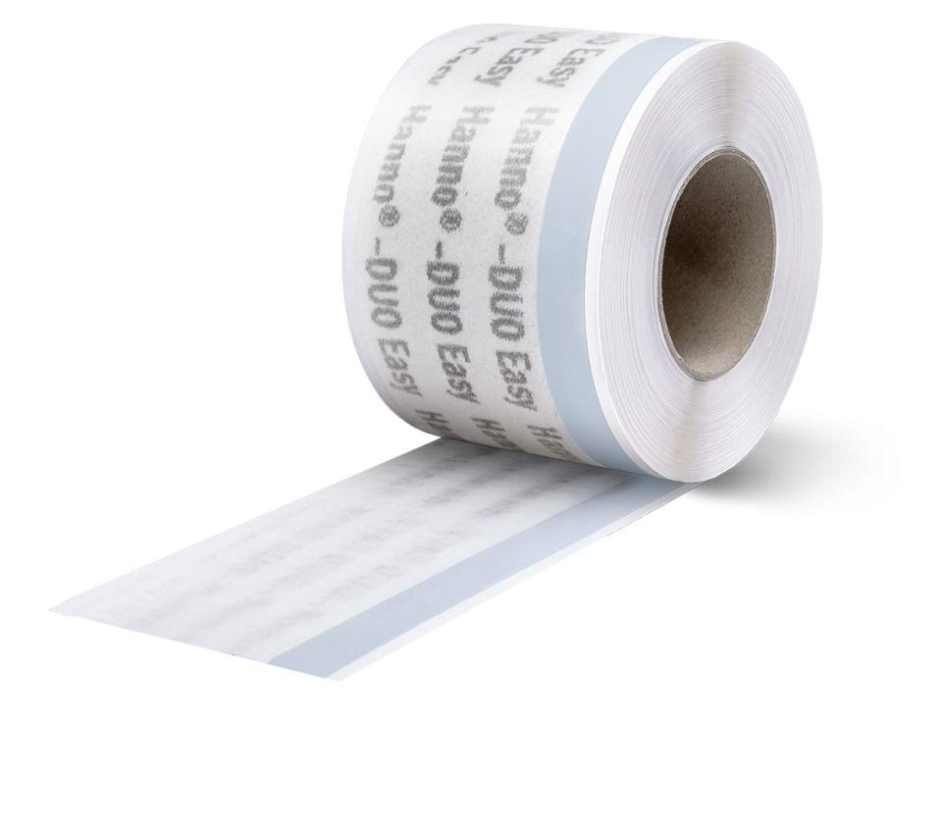

Farbton

weiß

Werkstoff

Acrylat, Polyamid (PA), Polypropylen (PP), Vlies

Breite (mm)

50,00 - 200,00

Stärke (mm)

4,00

Schlagregendichtheitsklasse

E (größer 600 Pa)

sd-Wert (m)

0,60 - 23,00

Verarbeitungstemperatur (°C)

5,00 - 40,00

Bruchdehnung

> 30%

Dehnfähig

Ja

Eigenschaften

kein zusätzlicher Folienkleber benötigt

Emissionen

EMICODE® EC1Plus

Feuchtevariabel

Ja

Freibewitterung/UV

12 Monate UV-Stabilität/Witterungsbeständigkeit

Fugendurchlasskoeffizient DIN EN 12114

an ≤ 0.1 (m³ / h m dPa)⅔

Kartons pro Palette

48

Rollen pro Karton

2, 4, 5, 7

Schlagregensicherheit nach EN 1027

> 1050 Pa

Werkstoffe

PP-Vlies und PA-Folie, Acrylathaftkleber

Widerstand gegen Wasserdurchgang Folie

W1

Zulässige Gesamtverformung

30 % bezogen auf unverklebte Bandbreite

Zusätzlicher Klebestreifen auf der Oberseite

Ja

Überputzbar

Ja

Überstreichbar

ja

zul. Gesamtverformung Fugendichtstoff

30%